Kartentypen

1:25'000 Wanderungen in schwierigem Gelände (Alpen, Jura), präzise Navigation

1:50'000 Wanderungen im Flachland, Velotouren, bedingt als Strassenkarte nutzbar

1:100'000 Velotouren, Überblick über grössere Landgebiete, als Strassenkarte nutzbar

Kartenmassstäbe**:**

|  |  |  |  |  |  |
| --- | --- | --- | --- | --- | --- |
| Karte | Farbe | 1mm | 4mm | 1cm | 1 km entspricht |
| 1:25’000 | Braun | 25m | 100m | 250m | 4cm |
| 1:50’000 | Grün | 50m | 200m | 500m | 2cm |
| 1:100’000 | Rot | 100m | 400m | 1km | 1cm |

Möglichkeiten zum Distanzen messen:

**mit einer Schnur den Weg abfahren und anschliessend die Länge messen**

mit dem Kartenmassstab (Rapex) abmessen

mit einem Kartenroller den Weg abfahren

Signaturen

**Höhenlinien**

Auf einer Karte ist der senkrechte Höhenabstand zwischen zwei folgenden Höhenkurven immer gleich gross. Diesen Abstand nennt man Äquidistanz. Man kann sich das so vorstellen, als ob ein Hügel in Scheiben von gleicher Dicke geschnitten würde. Die Schnittlinien entsprechen dann den Höhenkurven auf der Karte. Je näher die Höhenkurven beieinander liegen, desto steiler ist das Gelände; je weiter sie auseinander liegen, desto flacher ist es. Man sieht dies auch auf dem Höhenprofil der rechten Abbildung. Deshalb merke, **Höhenkurven können sich nie kreuzen!**

**Die gültige Äquidistanz ist jeweils in der Mitte des unteren**

**Kartenrandes angeschrieben.**

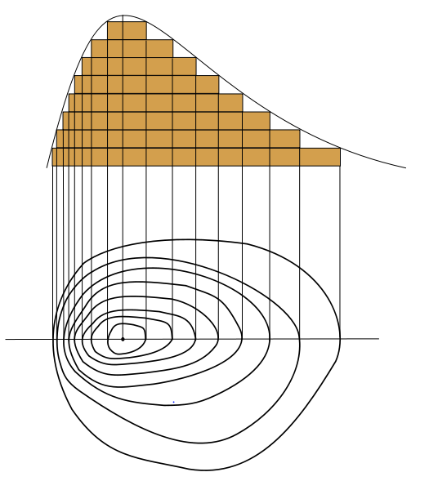

|  |  |  |
| --- | --- | --- |
| Karte | Normal | Alpengebiet |
| 1:25’000 | 10m | 20m |
| 1:50’000 | 20m |  |
| 1:100’000 | 50m |  |

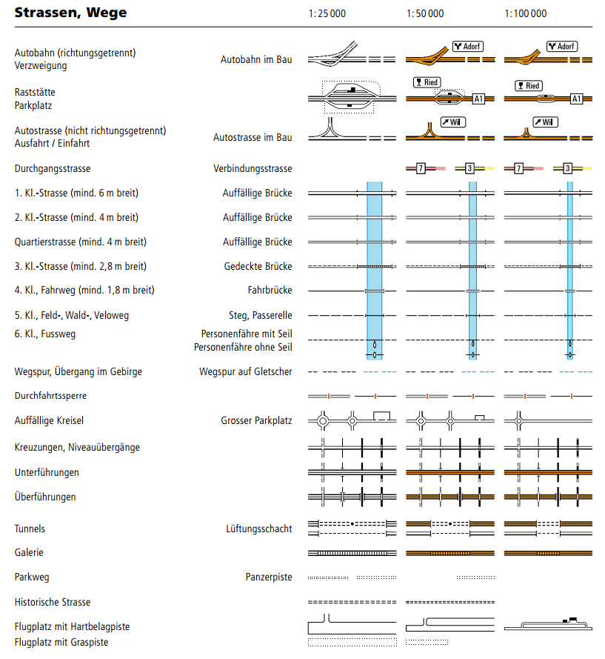

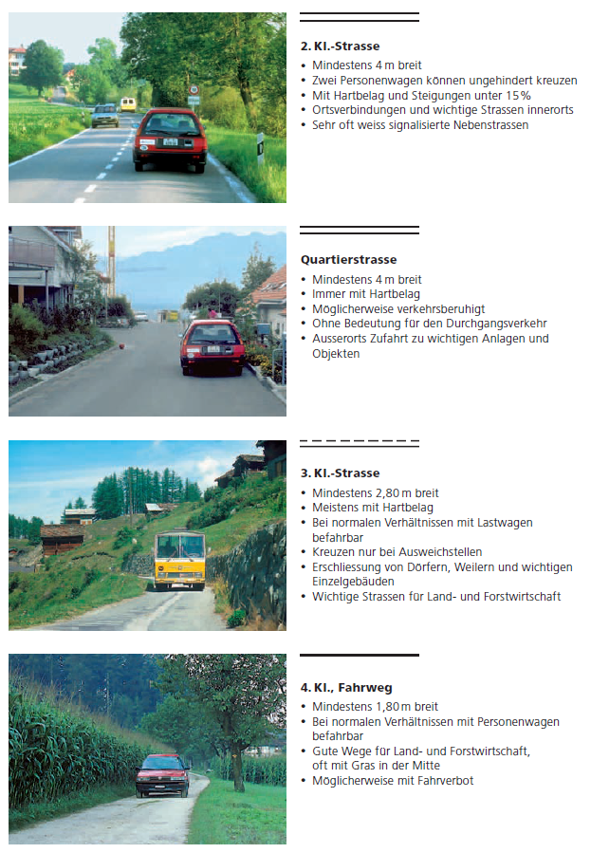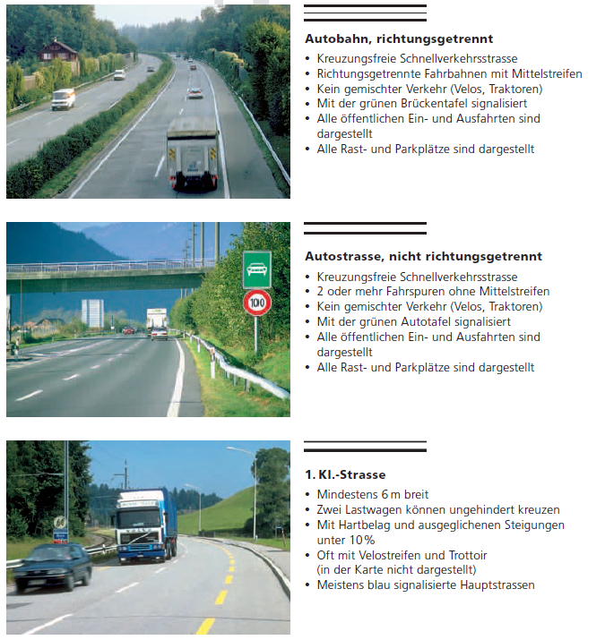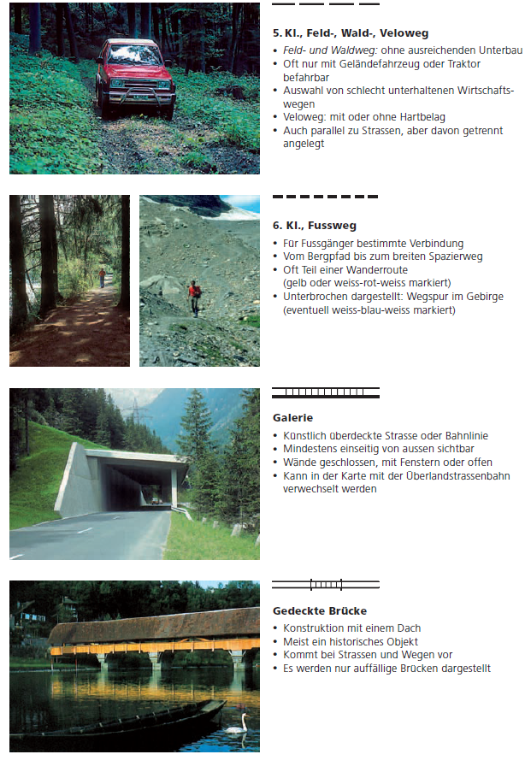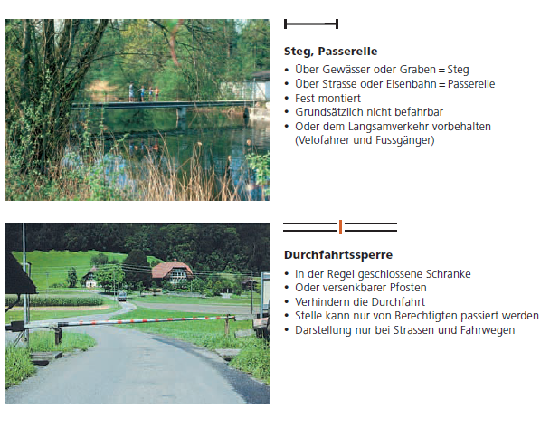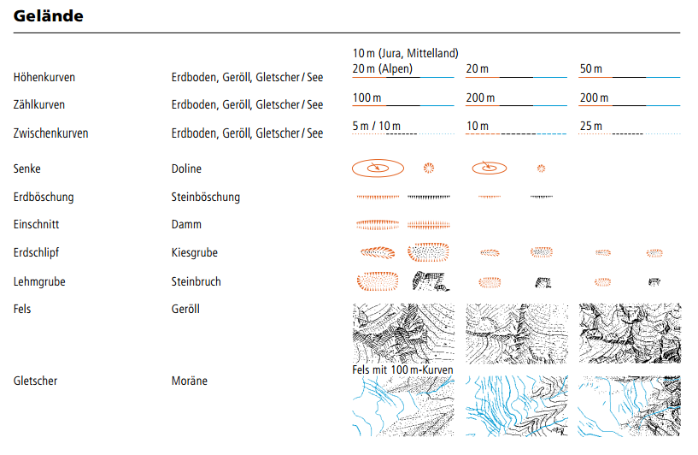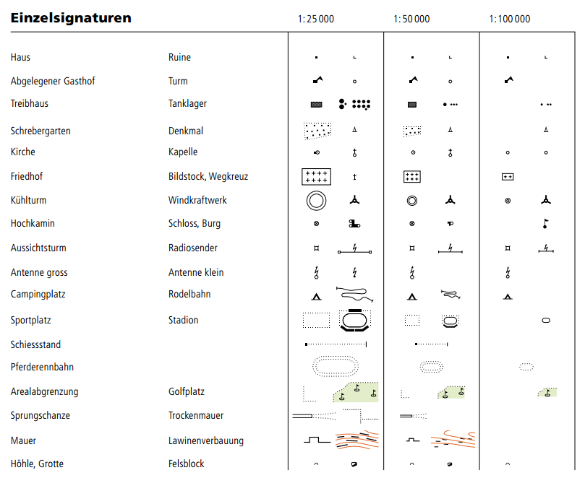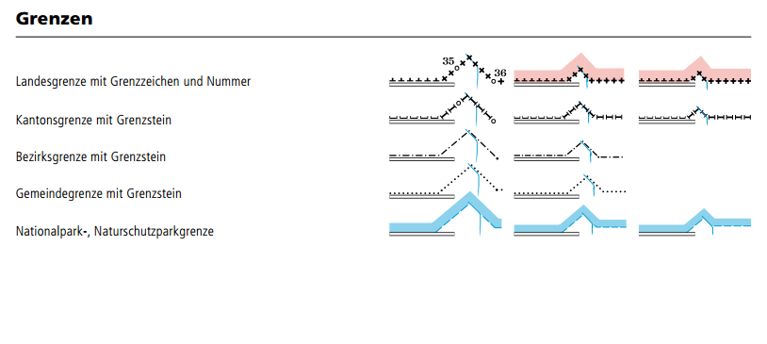

**Achtung: Grenzen können mit Flüssen zusammengefasst werden!**

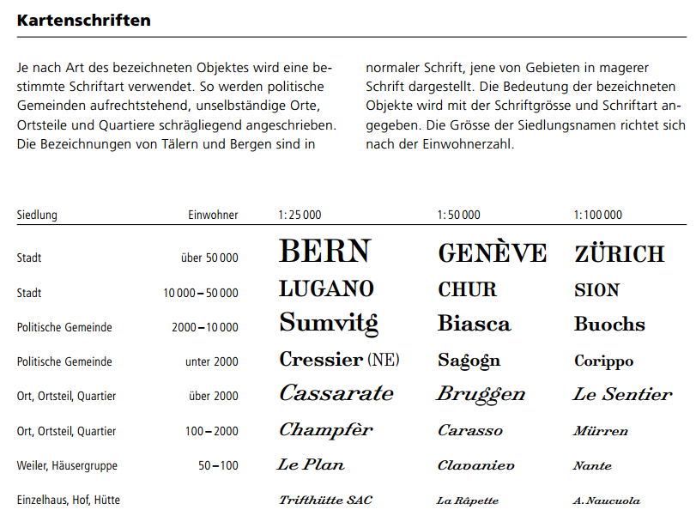

Koordinaten

Koordinaten heissen die Zahlen, welche die genaue Lage eines Punktes angeben. Um jeden Punkt in der Schweiz bestimmen zu können, hat man sie mit einem Koordinatennetz aus senkrechten und waagrechten Linien überzogen. Der Abstand zwischen diesen Koordinaten beträgt jeweils einen Kilometer, man spricht daher auch vom Kilometernetz. Dieses Netz ist mit den zugehörigen Kilometerwerten auf den Landeskarten aufgedruckt.

Die senkrechten Linien (Ordinaten) werden von West nach Ost (also nach rechts) gezählt. Sie zeigen den Rechtswert, der zwischen 400 und 900km liegt. Die waagrechten Linien (Abszissen) werden von Süden nach Norden gezählt und bezeichnen den Hochwert, der zwischen 0 und 300km liegt.

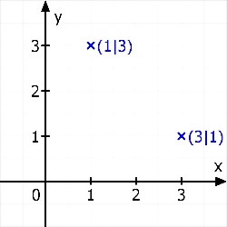

Die Lage eines Punktes im Koordinatennetz wird stets durch einen Rechtswert und einen Hochwert

angegeben. Der Nullpunkt des Netzes wurde in die Nähe von Bordeaux in Frankreich verlegt, damit in der Schweiz der Rechtswert immer grösser ist als der Hochwert. Sie können also nicht verwechselt werden. Fixpunkt in der Schweiz ist die alte Sternwarte Bern mit den Koordinaten 600.000 /200.000

(600km/200km).

**Punktbezeichnung:** In der Regel liegt ein gesuchter Punkt nicht direkt auf dem Schnittpunkt von zwei

Kilometerlinien, sondern irgendwo im Netzquadrat. Auf einem Kartenausschnitt soll ein Punkt bestimmt werden: liegt unser Punkt z.B. im Quadrat mit dem Rechtswert 687 und dem Hochwert 255, so muss man mit einem Kartenmassstab die Distanz von den genannten Kilometerlinien zum gesuchten Punkt messen. Nach rechts misst man bei diesem Beispiel noch 130 Meter, nach oben 275 Meter. Diese Werte werden hinter dem zugehörigen Kilometerwert notier. Man erhält somit die beiden Zahlengruppen 687.130/255.275. Der gesuchte Punkt liegt also 687 Kilometer 130 Meter östlich und 255 Kilometer und 275 Meter nördlich vom Nullpunkt.

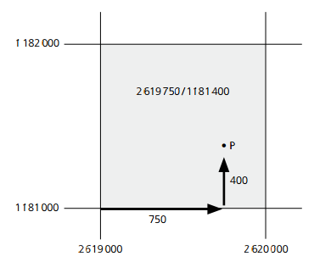

Kompass

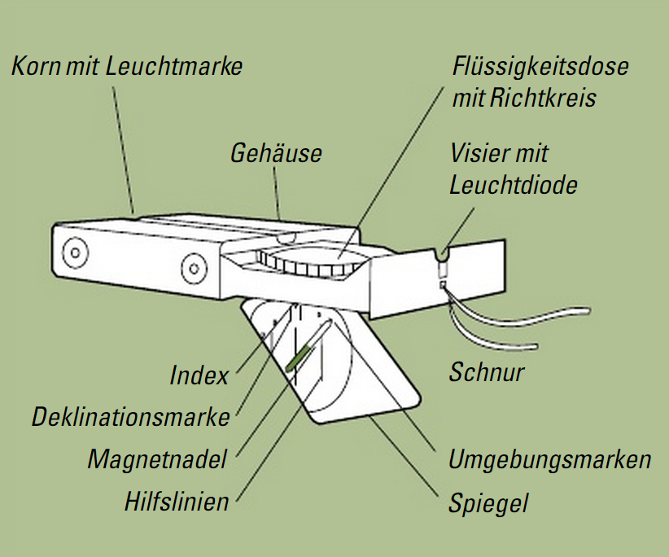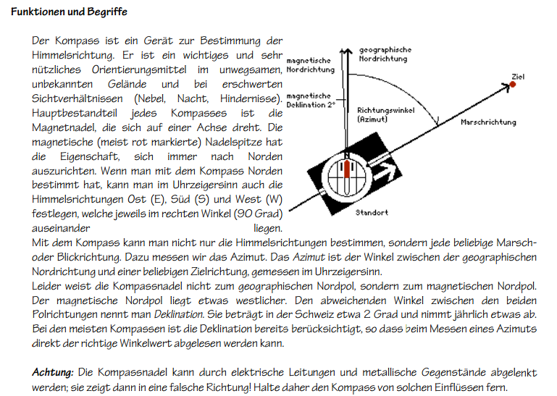

**Das (Der) Azimut!**

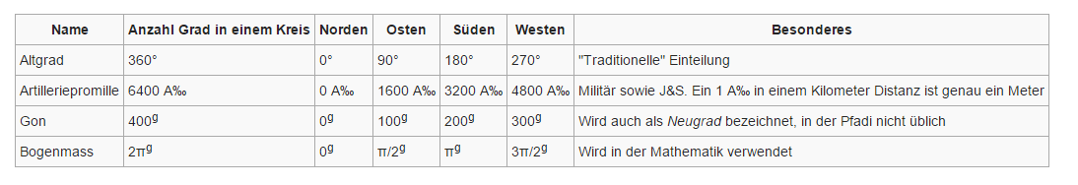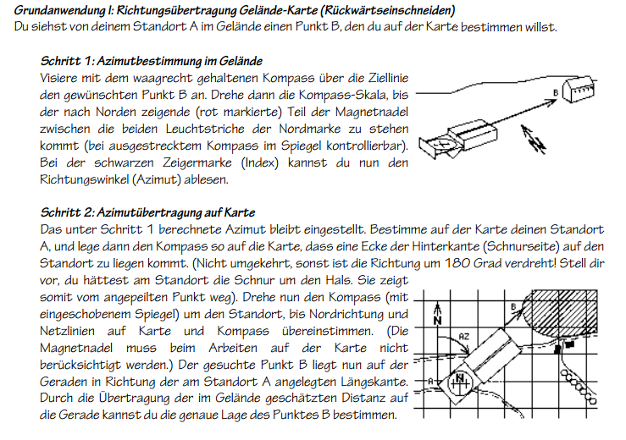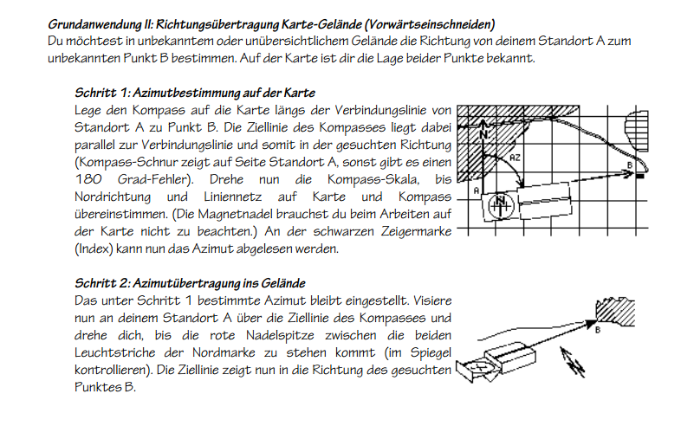

Nützliche Links:

[geo.admin.ch](https://www.google.ch/url?sa=t&rct=j&q=&esrc=s&source=web&cd=1&cad=rja&uact=8&ved=0CB0QFjAAahUKEwiC7frx2b3IAhXn33IKHXtnB0o&url=https%3A%2F%2Fmap.geo.admin.ch%2F&usg=AFQjCNFFekmw3CJoELv9IM_Dh8Rms9wAEw&sig2=sZXfGfp_mPDRxz_lhLr3aw)